Самомассаж «Петушок»

Раз и два! Раз и два! (тереть ладони друг о друга),
Начинается игра! Красим крылья и живот (поглаживать ладонями руки, живот),
Красим грудочку и хвост (поглаживать грудь),
Красим спину (поглаживать поясницу),
Красим ножки (поглаживать ноги),
Красим гребешок немножко (поглаживать голову).
Вот какой стал петушок (поставить руки на пояс, горделиво выпрямиться),
Ярко-красный гребешок (сделать несколько полуоборотов влево-вправо).

Сопряженная гимнастика
«Цветок»
Текст, произносит взрослый и помогает ребёнку выполнить задание.
Вырос высокий цветок на поляне.
(Руки поднять вверх, ладони прижать одну к другой. Слегка развести пальцы.
(Язык высунуть и с напряжением тянуть его к носу).
Утром весенним раскрыл лепестки.
(Развести ладони. Выполнить ритмичное движение пальцами: вместе – врозь (несколько раз)
(Рот широко открыть – закрыть (в соответствии с движениями пальцев)
Всем лепесткам красоту и питанье дружно дают под землёй корешки
(Ладони опустить, прижать кисти тыльной стороной одну к другой, пальцы развести).
(Язык высунуть и с напряжением тянуть к подбородку.)

«Зайка»
Зайка, зайка, где твой хвост? хлопки
- Вот, вот, вот! руки за спиной
Зайка, зайка, где твой нос? хлопки
- Вот, вот, вот! показать нос
Зайка, зайка, лапы где? хлопки
- Вот, вот, вот! показать руки
Зайка, зайка, ушки где? хлопки
- Вот, вот, вот! показать ушки

РЕКОМЕНДАЦИИ:

- Выполнение упражнений должно быть регулярным.

- Занятия должны проходить только совместно со взрослыми. Это определяется необходимостью точного выполнения движений.

- Время выполнения упражнений не должно быть долгим, Ребенку всегда предлагается инструкция. Она должна быть, так как внимание и интерес ребенка быстро иссякают.

- Нужно соблюдать комфортный для ребенка темп выполнения.

- Очень важны участие и одобряющее поведение взрослого.

Желаем Вам успехов!

МДОАУ «Детский сад № 18 «Ручеёк»
г. Новотроицк Оренбургской области»

ТРЕНИРУЕМ ПАЛЬЧИКИ - РАЗВИВАЕМ РЕЧЬ

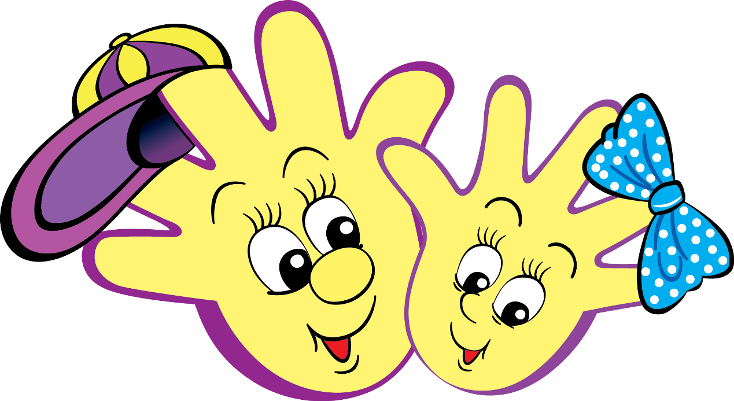

Учитель-логопед
Науменко Т.А.

Предисловие
Систематические упражнения по тренировке движений пальцев рук оказывают стимулирующее влияние на развитие речи. Это доказано рядом исследователей (М.И. Кольцова, Е.И. Исенина, А.В. Антакова-Фомина и др.). Работу по развитию мелкой моторики рук желательно проводить систематически, уделяя ей по 5-10 минут ежедневно. С этой целью могут быть использованы разнообразные игры и упражнения.
Параллельно развиваются другие психические процессы: память, внимание, мышление. Когда ребенок учится запоминать определенные положения рук и последовательность движений, развиваются воображение и фантазия, а в результате кисти рук и пальцы приобретают силу, хорошую подвижность и гибкость, что в дальнейшем облегчит овладение навыком письма.

Этапы разучивания пальчиковых игр:
1 этап. Взрослый сначала показывает ребенку игру сам.
2 этап. Взрослый показывает игру, манипулируя пальцами и рукой ребенка.
3 этап. Взрослый и ребенок выполняют движения одновременно, взрослый проговаривает текст.
4 этап. Ребенок выполняет движения с необходимой помощью взрослого.
5 этап. Ребенок выполняет движения и проговаривает (по возможности) текст, а взрослый подсказывает и помогает.

Сроки каждого этапа индивидуальны для каждого ребенка!
ИГРЫ НА ЗАМЕТКУ.
Для формирования тонких движений пальцев рук могут быть использованы игры с пальчиками, сопровождаемые чтением народных стихов

"Сидит белка..."
Сидит белка на тележке,
Продает она орешки:
Лисичке-сестричке,
Воробью, синичке,
Мишке толстопятому,
Заиньке усатому.
(Взрослый и ребенок при помощи одной руки загибают по очереди пальцы другой руки, начиная с большого пальца.)

«Пальчики»
Этот пальчик самый толстый, самый сильный и большой!
Этот пальчик для того, чтоб показывать его!
Этот пальчик самый длинный и стоит он в середине!
Этот пальчик безымянный, он избалованный самый!
А мизинчик хоть и мал, зато ловок и удал!
(Взрослый и ребенок при помощи одной руки загибают по очереди пальцы другой руки, начиная с большого пальца.)

«В детский сад идти пора»
Большой палец встал один.
Указательный — за ним.
Средний будит безымянный.
Тот поднял мизинчик малый.
Встали братцы все — «Ура!»
В детский сад идти пора.
(Сжать пальцы в кулачок. Поочередно разгибать их, начиная с большого. А со слов «Встали братцы все...» — широко расставить пальцы в стороны.)

«Кошки — мышки»
Вот кулак, (показать кулак левой руки)
А вот – ладошка, (раскрыть пальцы, ладонь вверх)
На ладошку села кошка. («когти» правой руки водят по ладошке левой)
Села мышек посчитать,
Раз, два, три, четыре пять. (правой рукой загибать по одному пальцу левой)
Мышки очень испугались, (растопырить пальцы)
В норки быстро разбежались (пальчиками разбегаемся).

«Семья»
Этот пальчик – дедушка (большой),
Этот пальчик - бабушка (указательный),
Этот пальчик - папочка (средний),
Этот пальчик – мамочка (безымянный),
Этот пальчик - я (мизинец).
Вот и вся моя семья (хлопать в ладоши).

«Осенние листья»
Раз, два, три, четыре, пять, (загибаем пальчики, начиная с большого )
Будем листья собирать. ( сжимаем и разжимаем кулачк)
Листья березы, (загибаем пальчики, начиная с большого )
Листья рябины,
Листики тополя,
Листья осины,
Листики дуба мы соберем,
Маме осенний букет отнесем (пальчики «шагают» по столу).

